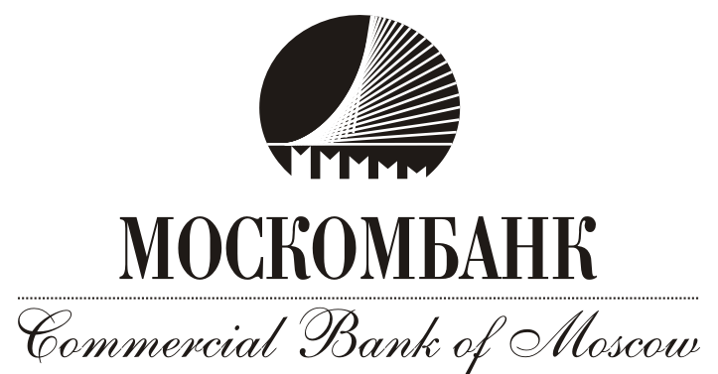
Приложение № 10 к
Правилам дистанционного обслуживания частных клиентов в системе Электронный банк

ЗАЯВЛЕНИЕ ОБ ИЗМЕНЕНИИ НОМЕРА ТЕЛЕФОНА ДЛЯ СМС-СООБЩЕНИЙ

ФИО частного клиента – физического лица
Реквизиты документа, удостоверяющего личность

В соответствии с п.10.2. «Правил дистанционного обслуживания частных клиентов в системе «Электронный банк» АО «МОСКОМБАНК» прошу внести следующие изменения:

- Зарегистрированный номер телефона для СМС-сообщений на + ( ) ;

в связи с

Подтверждаю, что данный телефонный номер, обслуживаемый оператором подвижной сотовой радиотелефонной связи, оформлен на мое имя и принадлежит мне на законных основаниях.

От Клиента
^{подпись} | ^{фамилия, инициалы}

 |  |  |  |  |  | 2 | 0

Отметки АО «МОСКОМБАНК»

Уполномоченный сотрудник Банка
 |  |  |  |  |  |  |  |  |  |  | ^{фамилия, инициалы} | ^{подпись}
 |  |  |  |  |  | 2 | 0

М.П.

